El hombre cósmico ha nacido

Se revela Se oculta
como acontecimiento. como forma.
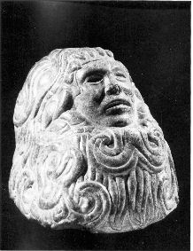

Antiguos mitos
dieron un rostro a la Serpiente Emplumada,
pero el traje del astronauta
es sólo el preludio de un cuerpo de fuego.

O del advenimiento de lo nuevo

La pregunta de Nicodemo:

“¿Cómo puede el hombre nacer siendo viejo? ¿Acaso puede entrar de nuevo en el seno de su madre y volver a nacer?”

La fisicoquímica y la biología no nos dan la respuesta, pero nos ayudan a comprender: en sistemas inestables, en puntos críticos lejos del equilibrio, una fluctuación ampliada puede eventualmente quebrar la simetría y dar origen a estructuras completamente nuevas (Prigogine).

Algo nuevo hay en el mundo.
El hombre cósmico ha nacido.
Hace falta una ciencia que lo explique.

Los dos caminos
del laberinto de Chartres

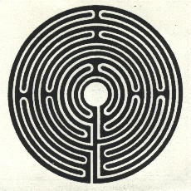

Las dos corrientes La doble hélice
de la escala de Jacob. de la molécula de ADN.

SÍNTESIS

La fórmula de campo unificado entre el conocimiento y la Vida no viene por el camino de la ciencia sino por el camino del hombre,

porque la unidad del hombre es antes que la unidad de la ciencia.

El Corazón del hombre puede restablecer el puente entre las leyes del tiempo y el misterio de la eternidad.

Se trata de un nuevo ritmo, de una nueva Síntesis.

La palabra Síntesis es equívoca como concepto, pero
fecunda como símbolo.

Función trans-finita de un corazón humano que comienza a producir energía de fusión.

Reversibilidad de valores.

Diseño Arkhi-tectónico

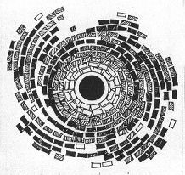

NUEVO MAGISTERIO UNIVERSITARIO

Tarde o temprano,
en algún lugar de la tierra,
tendremos que empezar todo de nuevo.

Ya no se trata de transmitir información (para ello están las redes informáticas), sino de asegurar la circulación de los bienes de la vida (para que la energía humana no se degrade):

trans-misión de un nuevo Magisterio.

Pedagogía de Síntesis

La Universidad profesionalista y técnica tiene respuestas para el conocimiento y el poder, pero no tiene respuestas para el hombre.

Comenzamos a descubrir que la trans-misión de energía / conciencia cósmica se realiza por “operadores humanos de síntesis”. Son los educadores del futuro, agentes catalíticos en una Gen-ética de funciones trans-finitas. No sólo introducen la síntesis como herramienta metodológica, sino que ellos mismos son la síntesis.

¿Qué es pedagogía de síntesis?

Es una pedagogía del “antes”;

antes de que se produzca la caída en la fragmentación del conocimiento,

antes de la deformación profesionalista por especialización de funciones:

antes de que la vida cristalice en una forma.

Antes de depositar información
abren el camino a la visión.

Principios, Funciones y Herramientas de un Nuevo Mensaje

Realizar por dentro lo que se quiere hacer por fuera.

Con-stelación humana de funciones cósmicas.

Trans-misión de bienes sociales.

Holograma humano

Palabras clave en la ciencia de hoy:
evolución, información, irreversibilidad,

sólo la “mitad de la fórmula”;

la “otra mitad” es: revelación, trascendencia,
reversibilidad de valores.

Más allá de los relojes químicos y los pulsares cósmicos late el pulso alterno de un ‘Corazón atómico’.
La palabra in-sonora de este mensajero celeste ha sido sustituida por un racionalismo materialista y un espiritualismo idealista.

Pero hoy,
entre el ocaso de los antiguos dioses
y el nacimiento de un nuevo sol,

irrumpe en el escenario de la historia
una poderosa corriente del saber que
con-voca a una nueva danza de la vida.

¿Universidad de Síntesis?

Es difícil encontrar una palabra adecuada.

Es una Idea símbolo.
Más que una forma institucional
es una onda energ-ética cargada de sentido,
fuerza inteligente del Mensaje que con-figura
con la materia humana un nuevo código Gen-ético.

